1. 准备，安装python3
2. 修改：

#这是使用tcl和oommf的地址，不同机器地址不同。

TCL_OOMMF=r'F:\oommf-tcl\tcl\bin\tclsh86t.exe F:\oommf-tcl\oommf12a5\oommf.tcl'

修改TCL_OOMMF的值，就是吧引号内换成自己程序所在的地址。

1. 在omf2txt.py所在的文件夹下打开一个终端或者cmd,或者打开一个cmd，cd 到omf2txt.py所在的文件件。
2. 在打开的终端输入，python omf2txt.py
3. 输入需要转换的文件夹地址：
4. 输入你保存文件的步进比如10。

Example: 比如文件夹下都是这样的文件，

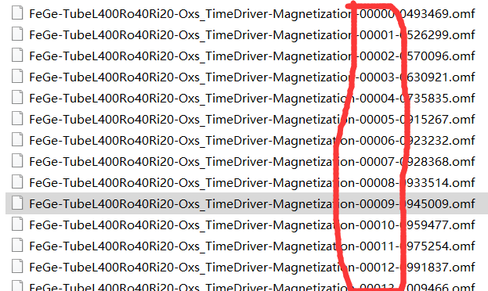

那么会得到画圈出数字除以step,然后重命名为：M0,M1,M2…